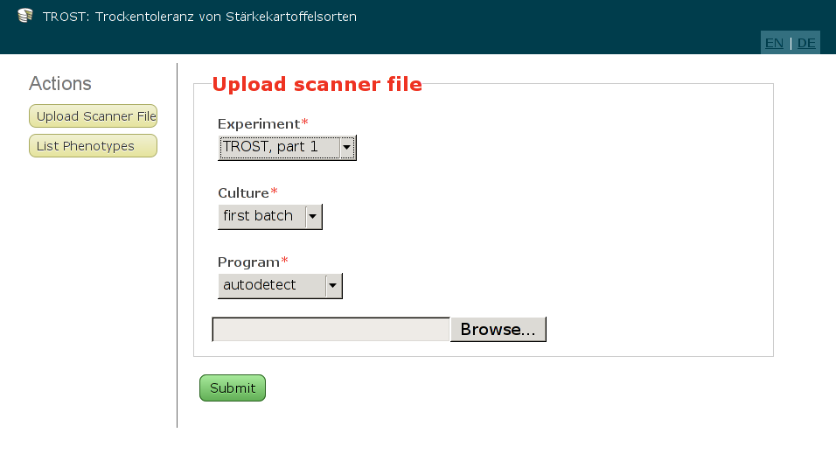
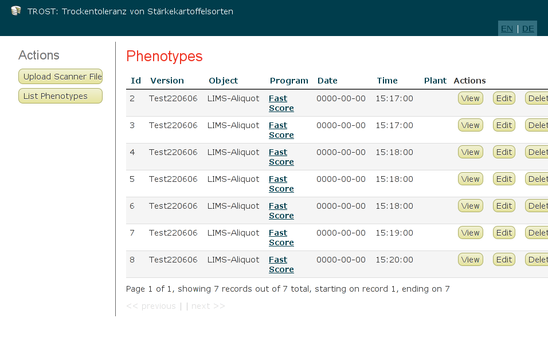
Datenspeicherung in zentraler Datenbank
Website zum Hochladen der 'scanner files'.
Diese Seite ist sowohl auf Deutsch als auf Englisch verfuegbar.
Uebersicht ueber bereits hochgeladene 'scanner files'.

